**MATEŘSKÁ ŠKOLA KAMENICE, OKRES PRAHA – VÝCHOD**

**RINGHOFFEROVA 437, OLEŠOVICE, 251 68 KAMENICE**

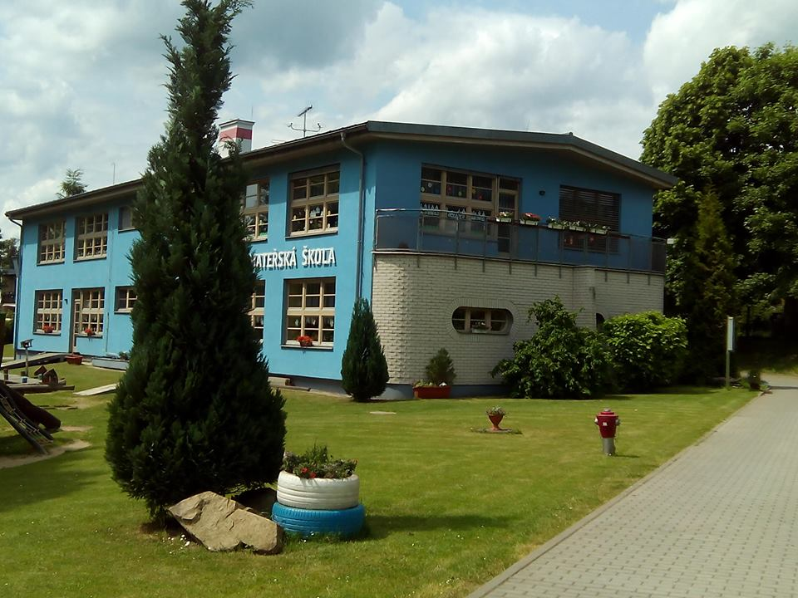

**Zveme zájemce o přijetí k předškolnímu vzdělávání**

**pro školní rok 2025/26 na**

**DEN OTEVŘENÝCH DVEŘÍ**

**dne 8.4. 2025 od 9.30 – 11.30 hod.**

**Rádi vás provedeme naší školkou, ukážeme třídy a jejich vybavení.**

**Na setkání se těší kolektiv MŠ Kamenice**

